 | 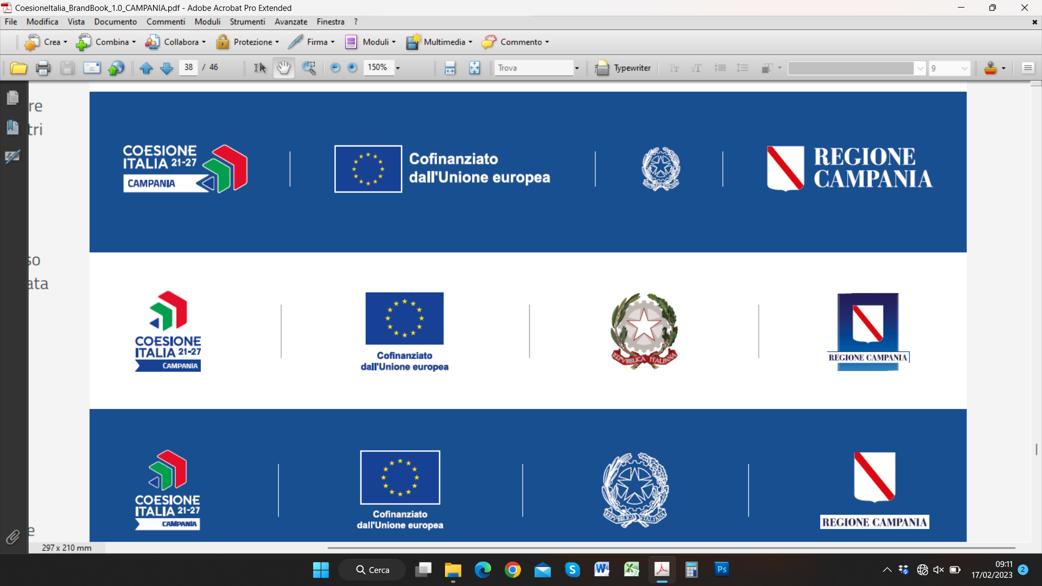
   |  | ISTITUTO COMPRENSIVO AD INDIRIZZO MUSICALE  “Sac. R. Calderisi”  Via T. Tasso 81030 Villa di Briano (CE)  Codice meccanografico CEIC84000D  Codice Fiscale 90008940612  E-mail: ceic84000d@istruzione.it  e-Mail certificata ceic84000d@pec.istruzione.it  Tel: 08119911330  sito web: www.iccalderisi.edu.it  codice ufficio: UFZQUI tel 08119911330  Codice meccanografico CEIC84000D  Codice Fiscale 90008940612  E-mail: ceic84000d@istruzione.it  e-Mail certificata ceic84000d@pec.istruzione.it  sito web: www.iccalderisi.edu.it  codice ufficio: UFZQUItel 08119911330

Agli atti del progetto
Programma "Scuola Viva"
I Annualità del II Ciclo 2021-2027

Autorizzazione alla partecipazione degli alunni al progetto Programma "Scuola Viva" I Annualità del II Ciclo 2021-2027.
Titolo progetto: "Scuola viva: una scuola per pensare e sentire il mondo intero!”- (seconda fase)-

Modulo……………………………………….…….a.s. 2023-24

Il sottoscritto/a ……………………………………………………., genitore e/o esercente la patria potestà dell’alunno/a ………………………………………….. della classe/sez……………della scuola………………………………… plesso….............................................................................
Autorizza
il proprio figlio/a a partecipare al modulo ………………………………………….del progetto "POR Campania FSE + 2021-2027" - Obiettivo Specifico ESO4.6 - Priorità' 2 - Azione correlata 2.f.6 - per il sostegno a titolo del Fondo sociale europeo Plus nell'ambito dell'obiettivo "Investimenti a favore dell'occupazione e della crescita" per la Regione Campania in ltalia_- Programma "Scuola Viva" I Annualità del II Ciclo 2021-2027 che si terrà in orario extrascolastico secondo il calendario predisposto dal gruppo di progettazione e coordinamento.
Sono fatte salve tutte le vigenti disposizioni in merito all’istituto di delega per il prelievo dei minori.

“Il sottoscritto, consapevole delle conseguenze amministrative e penali per chi rilasci dichiarazioni non corrispondenti a verità, ai sensi del DPR 245/2000, dichiara di aver effettuato la scelta/richiesta in osservanza delle disposizioni sulla responsabilità genitoriale di cui agli artt. 316, 337 ter e 337 quater del codice civile, che richiedono il consenso di entrambi i genitori”.

Data Firma del genitore Firma del secondo genitore
__/__/2023 ------------------------------------------------ ……………………………………………….

Documento tipo____ n.__________________ rilasciato da ________ il ___/___/______

Il Dirigente scolastico
Prof.ssa Emelde Melucci
Firma autografata sostituita a mezzo stampa
ai sensi dell’articolo 3 Comma 2 d.d.l.39/93

